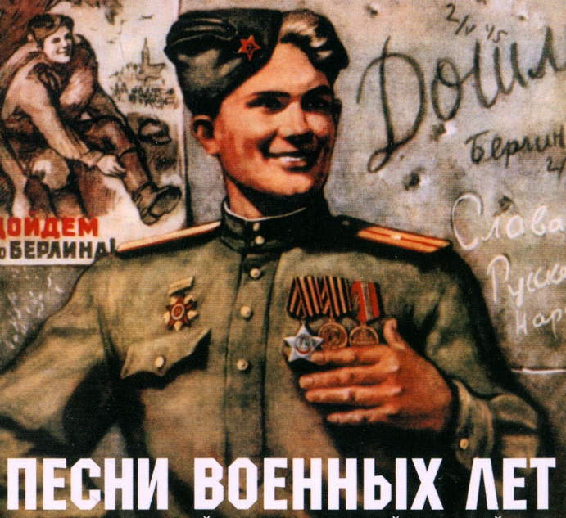
75-летие Великой Победы

Предлагаем Вам посмотреть с детьми фотографии военных лет, которые есть в Вашем семейном альбоме. Рассказать о людях, которые воевали в те далёкие годы или жили во время Войны.

Вместе с детьми послушайте или спойте самые любимые военные песни (чтобы начать воспроизведение щелкните дважды на иконку).

Расскажите ребятам, о том, как взрослые и дети гордятся и помнят Подвиг наших предков, защитивших Родину и весь мир.

С праздником Великой Победы!

